3. a in 3. b: ANGLEŠČINA
Ponovi hrano in pijačo.
Povej, katero hrano imaš rad, katere ne maraš in katera je tvoja najljubša hrana (I like …, I don't like…, My favourite food is …).
Preberi jedilni list in pogovor v restavraciji.
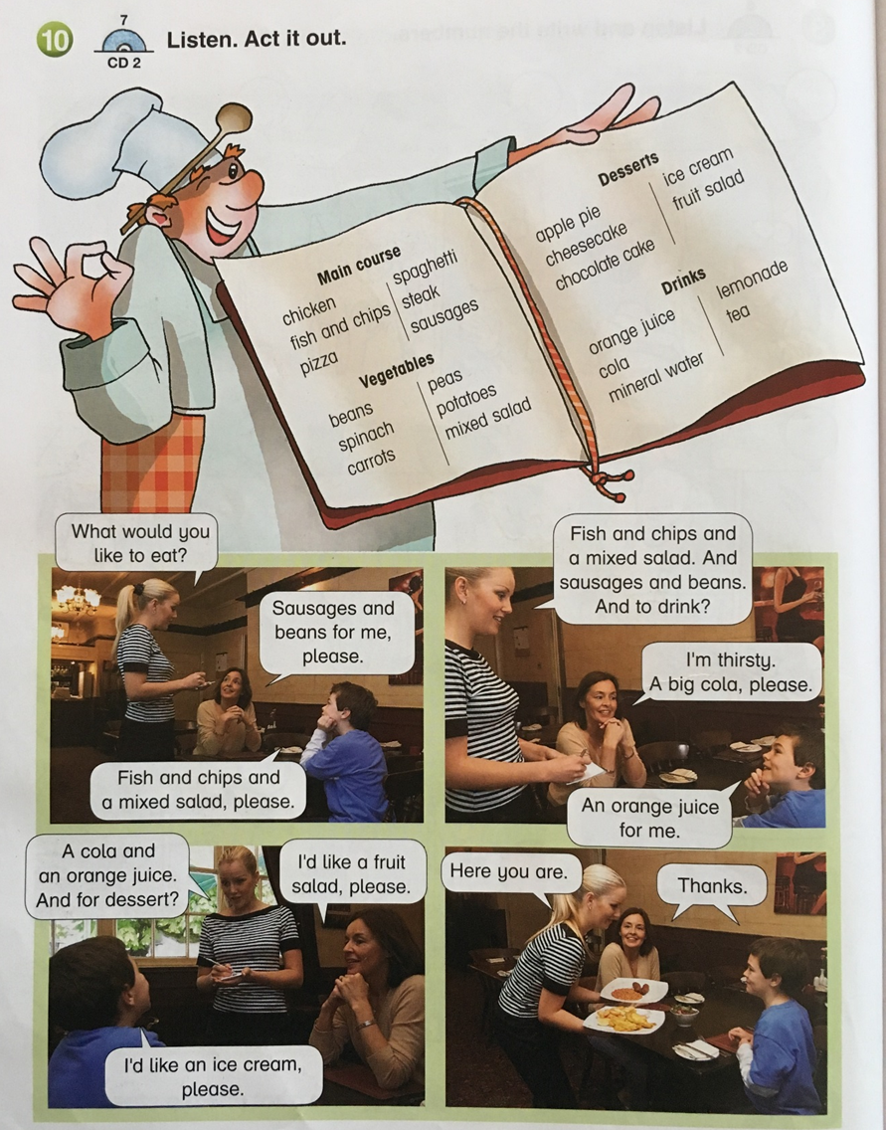
Sestavi svoj jedilnik in zapiši jedi za glavno jed (main course), zelenjavo (vegetables), sladice (desserts) in pijačo (drinks). Jedilni list nato na glas preberi.
Sliko lahko natisneš ali si jo prepišeš v zvezek.
